Diabetes and Kidney Disease: What You Need to Know

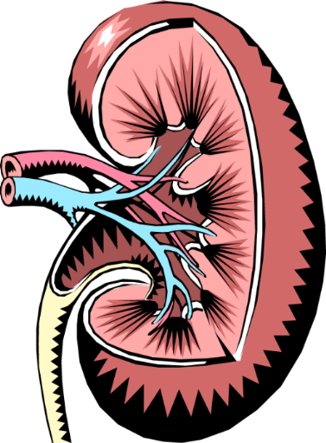
What is kidney disease?

Healthy kidneys filter the blood and filter wastes from the body. The kidneys also help balance different chemicals in the body.

Kidney disease makes it difficult for the kidneys to do this job. Sometimes you may not feel any symptoms.

If untreated, kidney disease can cause kidney failure. If this happens, you may need a kidney transplant or dialysis (when machines filter the blood for you since the kidneys cannot).

Am I at risk for kidney disease?

- Do you have diabetes?
- Do you have high blood pressure?
- Did your mother, father, brother or sister have kidney disease or protein in their urine?
- Has your doctor ever told you that you have protein in your urine?

If you answered “Yes” to at least one of these questions, you run a risk of having kidney disease. Ask your doctor soon if you should have a blood and urine test to check your kidneys.

What can I do to prevent getting kidney disease?
- Control blood sugar Levels
- Control high blood pressure
- Don’t smoke!
- Exercise & eat healthy, balanced meals
- Drink plenty of water, at least 8 glasses every day
- Take medications as prescribed by a doctor
- Maintain a healthy weight
- Talk with your doctor about kidney disease & related tests
La Diabetes y la Enfermedad de los Riñones: Lo que necesita saber

¿Que es la enfermedad de los riñones?

Los riñones sanos filtran la sangre y los residuos/desechos del cuerpo. Los riñones también equilibran las sustancias químicas del cuerpo.

La enfermedad del riñón hace difícil para los riñones hacer su trabajo. Algunas veces incluso no se siente ningún síntoma.

Si no se trata, la enfermedad del riñón puede causar insuficiencia renal. Si esto sucede, será necesario hacer un trasplante de riñón o diálisis (esto es cuando una maquina filtra la sangre por usted porque los riñones no funcionan)

¿Estoy a riesgo de tener la enfermedad de los riñones?
- ¿Tiene diabetes?
- ¿Tiene la presión alta?
- ¿Su madre, padre, hermano, o hermana tienen alguna enfermedad de los riñones o proteína en su orina?
- ¿Le ha dicho alguna vez su doctor que tiene proteína en la orina?

Si ha respondido “Sí” al menos a Una de estas preguntas, tiene riesgo de tener enfermedad de los riñones. Pregunte a su doctor pronto si debe de hacerse un análisis de sangre u orina para revisar sus riñones.

¿Qué puedo hacer para prevenir la enfermedad de los riñones?
- Controle sus niveles de azúcar en la sangre
- Controle su presión sanguínea
- ¡No fume!
- Haga ejercicio y haga comidas sanas y equilibradas
- Beba suficiente agua, al menos 8 vasos al día
- Tome las medicinas recetadas por su doctor
- Mantenga un peso saludable
- Hable con su doctor sobre la enfermedad del riñón y las pruebas relacionadas con ella

